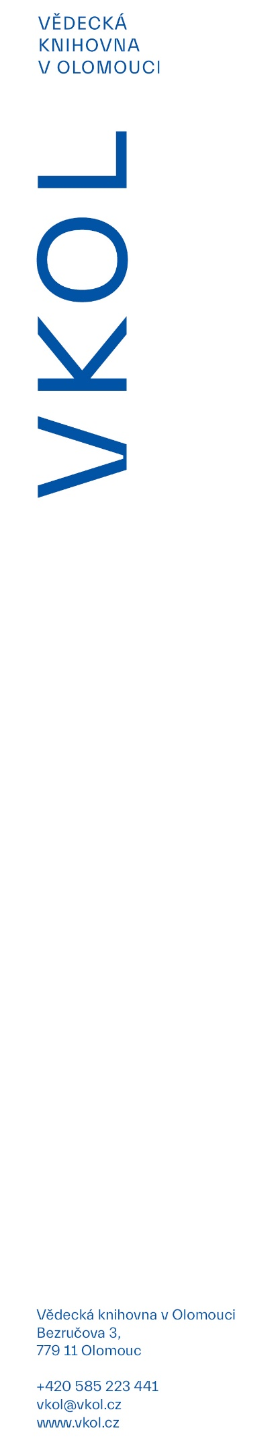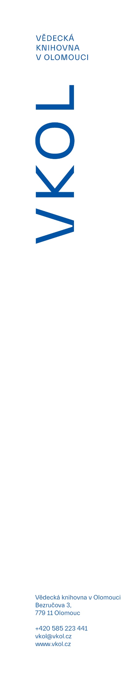

26. 8. 2024

**Dny evropského dědictví ve VKOL nabídnou nabitý program**

**Jak se již stalo tradicí, Vědecká knihovna v Olomouci se opět zapojí do Dnů evropského dědictví. Během víkendu 7. a 8. 9. nabídne pestrý program. Kromě komentovaných prohlídek nové výstavy o kulinářských tiscích a Červeného kostele, otevřou v sobotu 7. 9. své dveře také studovna historických fondů a studovna vázaných novin. V neděli si pak zájemci mohou vyzkoušet tradiční řemeslo – tkaní na stavu, chybět nebude ani pohádka pro děti. Po oba dny bude akce probíhat od 10 do 17 hodin.**

**V sobotu čekají na zájemce komentované prohlídky nové výstavy** [O umění kuchařském. Kuchařské tisky ve fondu Vědecké knihovny v Olomouci](https://www.vkol.cz/udalosti-a-akce/vystava-o-umeni-kucharskem-kucharske-tisky-ve-fondu-vkol) **(v** 10.00, 12.00, 14.00 a 16.00), střídat se budou s komentovanými prohlídkami Červeného kostela (v 11.00, 13.00 a 15.00).

Po prohlídce výstavy mohou návštěvníci zavítat do studovny historických fondů, kde bude k prohlédnutí nejstarší česká tištěná kuchařka ve fondu VKOL Kuchařství alchymisty Bavora Rodovského z Hustiřan z roku 1591. Rovněž se budou moci začíst do půvabných staročeských receptů nebo si prohlédnout ilustrovanou italskou renesanční kuchařku Bartolomea Scappiho z roku 1598 s 26 celostránkovými dřevořezy, které znázorňují vybavení dobové profesionální kuchyně i používané nádobí. K listování bude i Domácí kuchařka Magdaleny Dobromily Rettigové (vyd. 1907), speciální kuchařka Václava Soukupa věnovaná přípravě hlemýžďů (1906) nebo kuchařské bestselery první republiky, publikace Marie Janků-Sandtnerové a Viléma Vrabce.

Studovna vázaných novin nabídne ženské časopisy, které byly vydávány během posledních 100 let. Na vlastní oči tak návštěvníci uvidí tituly jako Lada: list pro zájmy českých žen a dívek (1925), Vlasta (1952), Praktická žena (1978) a jiné. Je to střípek toho, co v oblasti periodického tisku knihovna nashromáždila za dobu své existence.  
  
Od 10 do 14 hodin také proběhne ve foyer VKOL doprovodná akce k výstavě Společnosti pro ranou péči, podporující rodiny s dětmi se zrakovým postižením, [*Úsměv a naděje se vrátí*](https://www.vkol.cz/udalosti-a-akce/vystava-usmev-a-nadeje-se-vrati)*.* Zájemci budou mít jedinečnou možnost vyzkoušet si aktivity zaměřené na rozvoj smyslového vnímání a podívat se na ukázku pomůcek, které jsou využívány při práci s dětmi se zrakovým hendikepem.

V neděli budou pokračovat komentované prohlídky Červeného kostela (10.00, 11.00, 12.00, 13.00 a 14.00). Po celý den pak bude ve foyer, případně na zahrádce, probíhat ukázka [tkaní na tkalcovském stavu](https://www.vkol.cz/udalosti-a-akce/navrat-k-tradici-tkani-v-praxi). Pod vedením textilní výtvarnice Renáty Jančo se zájemci mohou zapojit do tvorby vlněného plédu, který bude kolektivním dílem. Každý účastník se zapíše na seznam spolutvůrců tohoto unikátního textilního díla a po skončení akce si může přijít prohlédnout kompletní výsledek. V 15 hodin je také připraven program pro děti – loutkové představení [*Pohádka z budíku*](https://www.vkol.cz/udalosti-a-akce/pohadka-z-budiku)*.*

Komentované prohlídky Červeného kostela a divadlo pro děti jsou realizovány za finanční podpory SMOl.

Bližší informace k programu na www.vkol.cz.